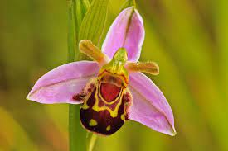

**Plantenwerkgroep**

**Programma 2024**

|  |  |  |  |
| --- | --- | --- | --- |
| Datum | Locatie | Vertrektijd  carpoolen | Startplaats |
| Do 28 maart | Bunderbos/Elsloo | 13.30 uur | Kerkhof V’daal |
| Do 18 april | Cadier en Keer  Wolfskop | 13.30 uur | Kerkhof V’daal |
| Do 16 mei | Tuin van Piet en José Muijrers | 19.00 uur | op eigen gelegenheid |
| Do 23 mei | Vrakelberg | 19.00 uur | Kerkhof V’daal |
| Do 30 mei | Gerendal | 19.00 uur | Kerkhof V’daal |
| Do 13 juni | Kunderberg | 19.00 uur | Kerkhof V’daal |
| Do 27 juni | Eyserbos | 19. 00 uur | Kerkhof V’daal |
| Do 8 augustus | Landgoed De Waardhof Mesch | 13.30 uur | Kerkhof V’daal |
| Do 22 augustus | Itteren langs De Kanjel en de Geul | 13.30 uur | Kerkhof V’daal |
| Do 29 augustus | De Hut/Berghofweide | 13.30 uur | Kerkhof V’daal |

**Op zaterdag 8 juni, 10.00 uur wandelen we samen met Natura IVN Heuvelland het Ommetje Puth. Startpunt Station Voerendaal.**